О реализации проектов инициативного бюджетирования по направлению «Твой проект» в 2023 году

В рамках реализации проектов инициативного бюджетирования по направлению «Твой проект» в городском округе Большой Камень в 2023 году победителями были признаны 3 объекта.
Координатором проекта является управление жизнеобеспечения администрации городского округа Большой Камень.
- Капитальный ремонт пешеходной дорожки по ул. Горького
- Выполнение работ по Благоустройству придомовой территории ул. Гагарина д. 41
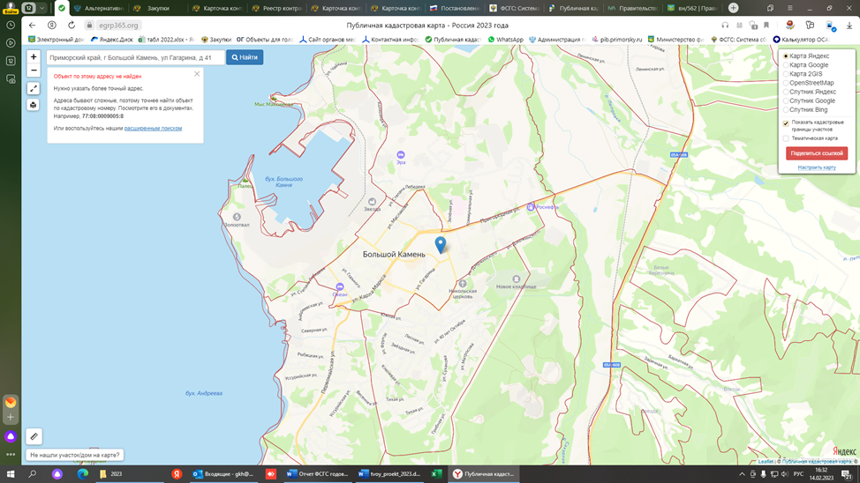
Выполнение работ по Благоустройству придомовой территории ул. Ганслеп д. 14 «Твой проект»

В рамках реализации проекта «Капитальный ремонт пешеходной дорожки по улице Горького» Объем финансового обеспечения на реализацию данного мероприятия 3 000 000,00 рублей (в том числе средства субсидии из краевого бюджета в сумме 2 970 000,00рублей и доля софинансирования из местного бюджета в сумме 30 000,00 рубля).
Перечень мероприятий (виды работ), реализуемых в рамках проекта, в целях софинансирования которых предоставляется субсидия из краевого бюджета бюджету городского округа Большой Камень:
- Установка нового бордюрного камня и укладка брусчатки.
Планируемы итог реализации проекта:
- Новое покрытие для комфортного передвижения пешеходов.
- На 01.04.2023 года определен подрядчик ООО"ФРИЗ БК". На 26.06.2023 года работы в стадии завершения.
- Фото 1 - До
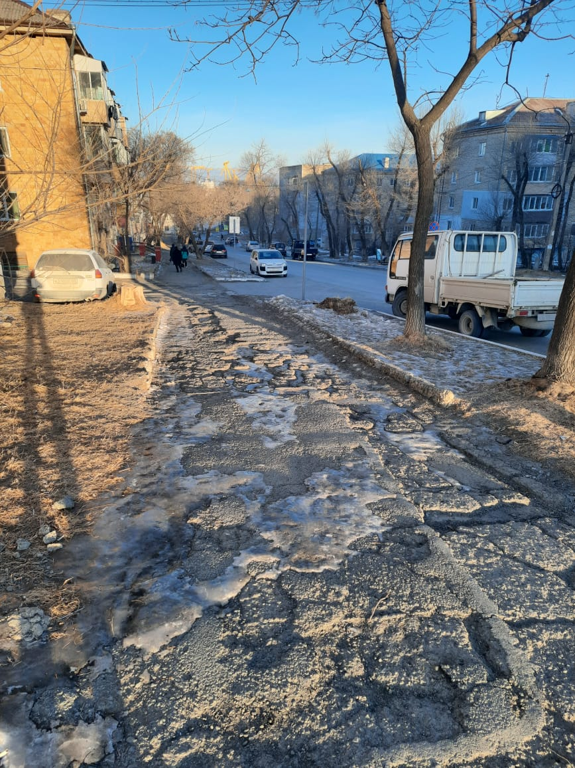
Фото 2 - После

В рамках реализации проекта «Благоустройство придомовой территории ул. Гагарина 41» Объем финансового обеспечения на реализацию данного мероприятия 3 030 00,00 рублей (в том числе средства субсидии из краевого бюджета в сумме 2 999 700,00 рублей и доля софинансирования из местного бюджета в сумме 30 300,00 рублей).
Перечень мероприятий (виды работ), реализуемых в рамках проекта, в целях софинансирования которых предоставляется субсидия из краевого бюджета бюджету городского округа Большой Камень:
- Ремонт асфальтового покрытия, установка бордюр и лавочек возле подъездов, устройство тротуарной дорожки между домами ул. Гагарина 41 и ул. Курчатова 22а.
Планируемы итог реализации проекта:
- Создание благоприятных и комфортных условий для проживания людей на данной территории.
На 01.04.2023 год определен подрядчик ООО"ДИКАЯ АРХИДЕЯ". На 26.06.2023 года работы в стадии завершения.
Фото 1 - До

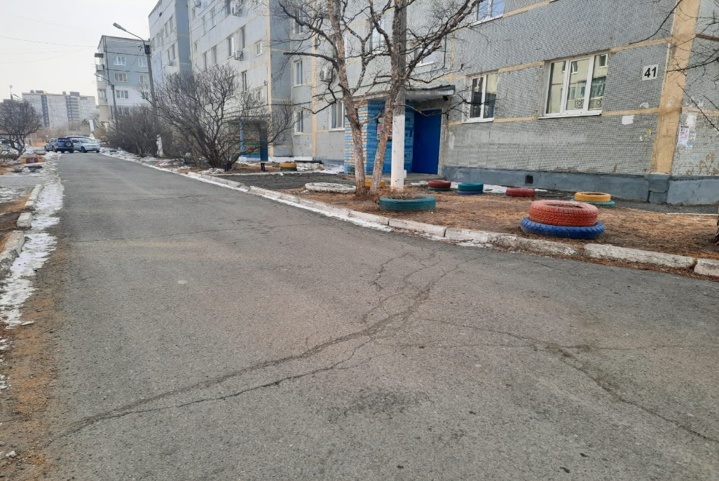
Фото 2 - После

В рамках реализации проекта «Твой проект». Объем финансового обеспечения на реализацию данного мероприятия 2 999 000,00 рублей (в том числе средства субсидии из краевого бюджета в сумме 2 969 010,00 рублей и доля софинансирования из местного бюджета в сумме 29 990,00 рублей).
Перечень мероприятий (виды работ), реализуемых в рамках проекта, в целях софинансирования которых предоставляется субсидия из краевого бюджета бюджету городского округа Большой Камень:
- Асфальтирование проезда по улице Ганслеп дом 14. Сооружение отвода ливневых вод.
Планируемы итог реализации проекта:
- Новое покрытие асфальтного полотна, организован отвод поверхностного стока.
На 01.04.2023 год определен подрядчик ООО"ДИКАЯ АРХИДЕЯ". На 26.06.2023 года работы в стадии завершения.
Фото 1 - До
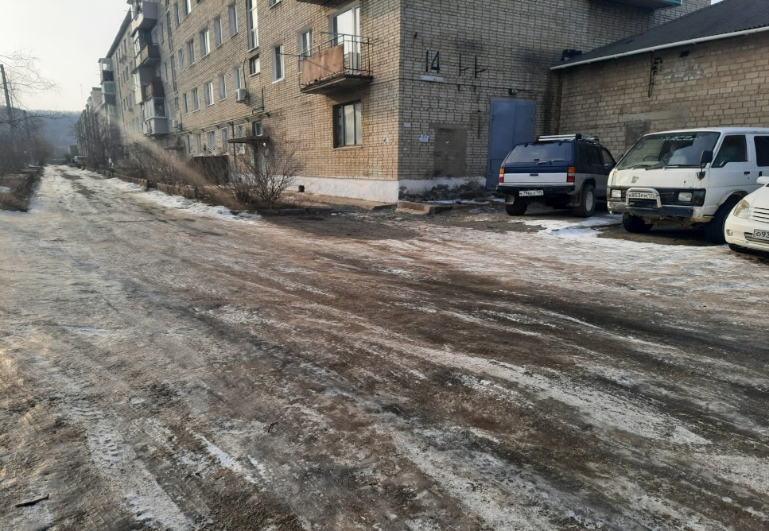
Фото 2 - После

